Как согласовать перепланировку или переустройство?

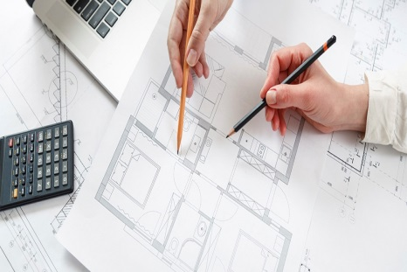 Большинство многоэтажных домов, построенных во второй половине ХХ века, мало соответствуют современным реалиям, возможностям и желаниям хозяев. В те времена в строительстве использовались типовые проекты, рассчитанные на минимальные требования к жилому пространству. Сегодня такие квартиры не очень удобны и комфортны, поэтому многие задумываются о том, как сделать перепланировку квартиры и законно ли это?
Администрация городского округа Верхотурский, информирует, что делать перепланировку квартиры разрешается, но, согласно пункту 1 статьи 26 Жилищного кодекса РФ, изменять планировку можно только с разрешения органа местного самоуправления и при условии соблюдения требований законодательства.
Всем желающим, кто хоть раз задумался о перепланировке своей квартиры, необходимо знать, что перепланировку нужно делать по определенным правилам.
Согласование потребуется при демонтаже или возведении межкомнатных перегородок, пробивке проемов и арок в несущих стенах или изменение их расположения, изменении площади ванной комнаты или ее объединение с санузлом, монтаж, демонтаж или перенос сантехнических узлов и оборудования, пристройка дополнительных помещений, создание балкона или лоджии, либо их трансформация в жилую площадь квартиры.
Не забывайте, что стены могут не только иметь функцию перегородки, но и быть несущими. Поэтому отнеситесь к сносу профессионально. Работа должна производиться специалистами при помощи соответствующих инструментов и аппаратуры.
Для проведения перепланировки жилого помещения собственнику необходимо предоставить в орган, согласовывающий перепланировку или переустройство жилого помещения: заявление о переустройстве и (или) перепланировке, правоустанавливающие документы и проект перепланировки. Далее, орган, осуществляющий согласование, выдает заявителю документ, подтверждающий принятие решения о согласовании или об отказе в согласовании перепланировки. Такой документ является основанием для проведения перепланировки жилого помещения.
Завершение перепланировки жилого помещения подтверждается актом приемочной комиссии. Владелец квартиры с актом обращается к кадастровому инженеру. На основании акта оформляется технический план помещения. Технический план помещения оформляется, в том числе, на электронном носителе – на диске. Далее акт и новый технический план кадастровый инженер может предоставить в электронном виде или отнести документы в офис МФЦ.
Если перепланировка помещений невозможна без присоединения к ним части общего имущества в многоквартирном доме — на нее, должно быть получено согласие всех собственников помещений в многоквартирном доме.
За несоблюдение указанных требований предусмотрена административная ответственность в соответствии со ст.7.21 КоАП, ст.29 Жилищного Кодекса РФ.

